«УТВЕРЖДАЮ»
Начальник управления культуры,
спорта и молодежной политики администрации города Кемерово

_______________ О.Ю. Карасева
«____»_________________2016г.

«СОГЛАСОВАНО»
Зав. отделом спорта управления
культуры, спорта и молодежной
политики администрации
города Кемерово

_______________ Э.А.Загайнов
«_____» _______________2016г.

П О Л О Ж Е Н И Е
о проведении
Кемеровского полумарафона LOVERUN

г. Кемерово, 2016 г.
1. Цель полумарафона
Кемеровский полумарафон LOVERUN (далее – Соревнования) проводится с целью:
- популяризации бега среди населения города;
- повышения уровня мастерства любителей дистанционного бега;
- выявления сильнейших спортсменов;
- организации досуга любителей легкой атлетики.

2. Сроки и место проведения
Соревнования проводятся 12 июня 2016г. в г.Кемерово.
Старт и финиш Соревнований на Площади Советов.
Начало Соревнований с 9:30 час.

3. Руководство проведением
Общее руководство проведением Соревнований осуществляет Управление культуры, спорта и молодежной политики администрации города Кемерово.
Непосредственное проведение Соревнований возлагается на Дирекцию соревнований в лице филиала Всероссийской школы правильного бега I LOVE RUNNING г.Кемерово.
Директор полумарафона – Ярощук Николай Николаевич;
Главный судья – Бушмакин Дмитрий Анатольевич;
Секретарь – Ерёменко Ирина Сергеевна.

4. Программа соревнований
В рамках Соревнований проводятся забеги за следующие дистанции:
- дистанция «Полумарафон» 21,1 км (максимальное число участников – 300 человек);
- дистанция «Забег-спутник» 5 км (максимальное число участников – 300 человек);
- дистанция «Детский забег» 1 км (максимальное число участников – 100 человек).
Каждый любитель бега может принять участие только в одном виде программы.

5. Участники соревнований
К участию в Соревнованиях допускаются граждане РФ и иностранных государств в соответствии со следующими возрастными критериями:
- участники в возрасте от 16 лет и старше на дистанцию «Полумарафон» 21,1 км;
- участники в возрасте от 12 лет и старше на дистанцию «Забег-спутник» 5 км;
- участники в возрасте до 12 лет на дистанцию «Детский забег» 1 км.
Возраст участников определяется на дату проведения Соревнований – 12 июня 2016г.

6. Регистрация участников соревнований
Регистрация участников Соревнований производится с 17 марта по 31 мая 2016г. в онлайн режиме на сайте http://run42.org; дополнительная регистрация участников в день проведения Соревнований производиться не будет.
Регистрация участников проводится в соответствии со следующим графиком:

сроки | регистрация | оплата
1 этап  с 17 марта по 25 апреля 2016г. | регистрация онлайн | банковскими картами VISA и MasterCard
2 этап  с 26 апреля по 31 мая 2016г. | регистрация онлайн | банковскими картами VISA и MasterCard

Регистрация участников на отдельные дистанции может быть закрыта ранее 31 мая 2016 г. в случае достижения максимального числа участников.
Стоимость регистрации:

дистанция | стоимость
 | 1 этап | 2 этап
полумарафон 21,1 км | 750 р. | 1000 р.
забег спутник 5 км | 250 р.
детский забег 1 км | бесплатно

Категория граждан, соответствующая возрастному критерию (мужчины 60 лет и старше, женщины 55 лет и старше) для участия в Соревнованиях на дистанции «Полумарафон» 21,1 км оплачивает льготный регистрационный взнос в размере 500 рублей. Скидка для данной категории граждан определяется автоматически. При получении стартового пакета участника его возраст подтверждается предъявлением документа, удостоверяющего личность. В случае несоответствия указанных при регистрации данных, Дирекция соревнований оставляет за собой право отказать в выдаче пакета участника.

7. Выдача стартовых пакетов участников соревнований
Выдача стартовых пакетов участников соревнований будет проводиться:
- 10 июня 2016г. с 15:00 час. до 20:00 час. по адресу: ул. Рукавишникова, 20;
- 11 июня 2016г. с 12:00 час. до 18:00 час. по адресу: ул. Рукавишникова, 20;
- 12 июня 2016г. с 7:00 час. до 9:00 час. в стартовом городке на Площади Советов.
Стартовый пакет участника содержит: стартовый нагрудный номер, дубликат номера для камеры хранения вещей участников по время Соревнований, чип для индивидуального хронометража, раздаточный материал.
Для получения стартового пакета необходимо предъявить документ подтверждающий личность. В случае несоответствия указанных при регистрации данных, Дирекция соревнований оставляет за собой право отказать в выдаче стартового пакета.
Чип для индивидуального хронометража подлежит возврату Дирекции соревнований в финишном городке сразу после завершения дистанции участником Соревнований.

8. Условия допуска участников к соревнованиям
Каждый участник Соревнований обязан предоставить в Дирекцию соревнований оригинал медицинской справки о допуске к Соревнованиям и расписку о личной ответственности за свое здоровье. Образец расписки в приложении №2.

9. Маршрут дистанций соревнований
Дистанция «Полумарафон» 21,1 км: 4 круга длиною 5,275 км каждый.
Дистанция «Забег-спутник» 5 км: 1 круг длиною 5,275 км.
Дистанция «Детский забег» 1 км: 1 круг длиною 1 км.
Маршрут круга 5,275 км: Площадь Советов, проспект Советский, улица Весенняя, улица Островского, улица Весенняя, проспект Советский, Площадь Советов, проспект Советский, улица Мичурина, Университетский мост, проспект Советский, улица Красная, Площадь Советов.
Маршрут круга 1 км: Площадь Советов, проспект Советский, Площадь Советов.
Схема маршрутов дистанций в приложении №1.

10.Награждение
Каждый участник, финишировавший на дистанции «Полумарафон» 21,1 км, получает памятную медаль филиала Всероссийской школы правильного бега I LOVE RUNNING г.Кемерово.
Каждый участник, финишировавший на дистанции «Забег-спутник» 5 км, получает памятный браслет филиала Всероссийской школы правильного бега I LOVE RUNNING г.Кемерово.
Участники, занявшие 1-3 место на дистанции «Забег-спутник» 5 км (мужчины и женщины), получают медали филиала Всероссийской школы правильного бега I LOVE RUNNING Кемерово.
Каждый участник, финишировавший на дистанции «Детский забег» 1 км, получает памятную медаль филиала Всероссийской школы правильного бега I LOVE RUNNING г.Кемерово и сладкий подарок.

11. Формирование итогового протокола соревнований
Итоговый протокол дистанции «Полумарафон» 21,1 км формируется в категориях:
- Общий зачет (мужчины и женщины всех возрастов)
- Мужчины (всех возрастов)
- Женщины (всех возрастов)
- Ветераны мужчины (50-59 лет, 60-69 лет, 70 лет и старше).
- Ветераны женщины (50-59 лет, 60-69 лет, 70 лет и старше).
Возраст участников определяется на дату проведения Соревнований – 12 июня 2016г.
В случае участия в возрастной категории менее двух участников, итоговый протокол по данной возрастной категории не формируется.

12. Финансирование
Филиал Всероссийской школы правильного бега I LOVE RUNNING г.Кемерово несет расходы по награждению (памятные медали, памятные браслеты, сладкие подарки, медали за 1-3 место на дистанции «Забег-спутник» 5 км).

13. Страхование участников соревнований
Участие в Соревнованиях осуществляется только при наличии договора (оригинала) о страховании от несчастных случаев. Договор предоставляется в мандатную комиссию.

14. Обеспечение безопасности участников
В целях обеспечения безопасности зрителей и участников, полумарафон проводится в г.Кемерово в соответствии с утвержденной схемой маршрута, принятой в эксплуатацию комиссией при наличии акта технического обследования готовности трассы к проведению спортивно-массовых мероприятий в соответствии с:
- «Положением о мерах по обеспечению общественного порядка и безопасности, а также эвакуации и оповещения участников и зрителей при проведении массовых спортивных мероприятий» (№786 от 17.10.1983г.);
- «Рекомендациями по обеспечению безопасности и профилактики травматизма при занятиях физической культурой и спортом» (№ 44 от 01.04.1993г.).
Филиал Всероссийской школы правильного бега I LOVE RUNNING г.Кемерово несет ответственность за обеспечение безопасности при организации работ по подготовке и проведению Соревнований, в том числе:
- за соответствие нормам техники безопасности оборудования, инвентаря, мест проведения тренировок и соревнований;
- монтаж, использование и демонтаж специализированного оборудования, используемого при проведении тренировок и соревнований;
- ликвидацию неисправностей, обнаруженных на сооружении и отрицательно влияющих на проведение тренировок и соревнований;
- обеспечение мер по профилактике спортивного травматизма и безопасности подготовки и проведения соревнования в целом (ответственный Николай Ярощук);
- организацию безопасности в соответствии со ст.12 Федерального закона от 07.02.2011 № 3-ФЗ «О полиции» в месте проведения соревнований и прилегающей территории;
- организацию медицинского обслуживания в период соревнований (медицинское обслуживание соревнований обеспечивается врачом, заявленным филиалом Всероссийской школы правильного бега I LOVE RUNNING г.Кемерово и бригадой скорой медицинской помощи по заявке и договору филиала Всероссийской школы правильного бега I LOVE RUNNING г.Кемерово с МБУЗ «Городская клиническая станция скорой медицинской неотложной помощи);
- за несчастные случаи во время проведения тренировок, при подготовке и проведении соревнований, их своевременное расследование в соответствии с нормами действующего законодательства Российской Федерации.
В целях предупреждения травм, заболеваний, несчастных случаев при проведении спортивных мероприятий филиал Всероссийской школы правильного бега I LOVE RUNNING г.Кемерово руководствуется санитарными правилами содержания мест размещения и занятий физической культурой и спортом, утвержденными действующим законодательством Российской Федерации.

Приложение 1

Маршрут Кемеровского полумарафона LOVERUN
12 июня 2016 года

Дистанция «Полумарафон» 21,1 км: 4 круга длиною 5,275 км каждый.
Дистанция «Забег-спутник» 5 км: 1 круг длиною 5,275 км.
Дистанция «Детский забег» 1 км: 1 круг длиною 1 км.

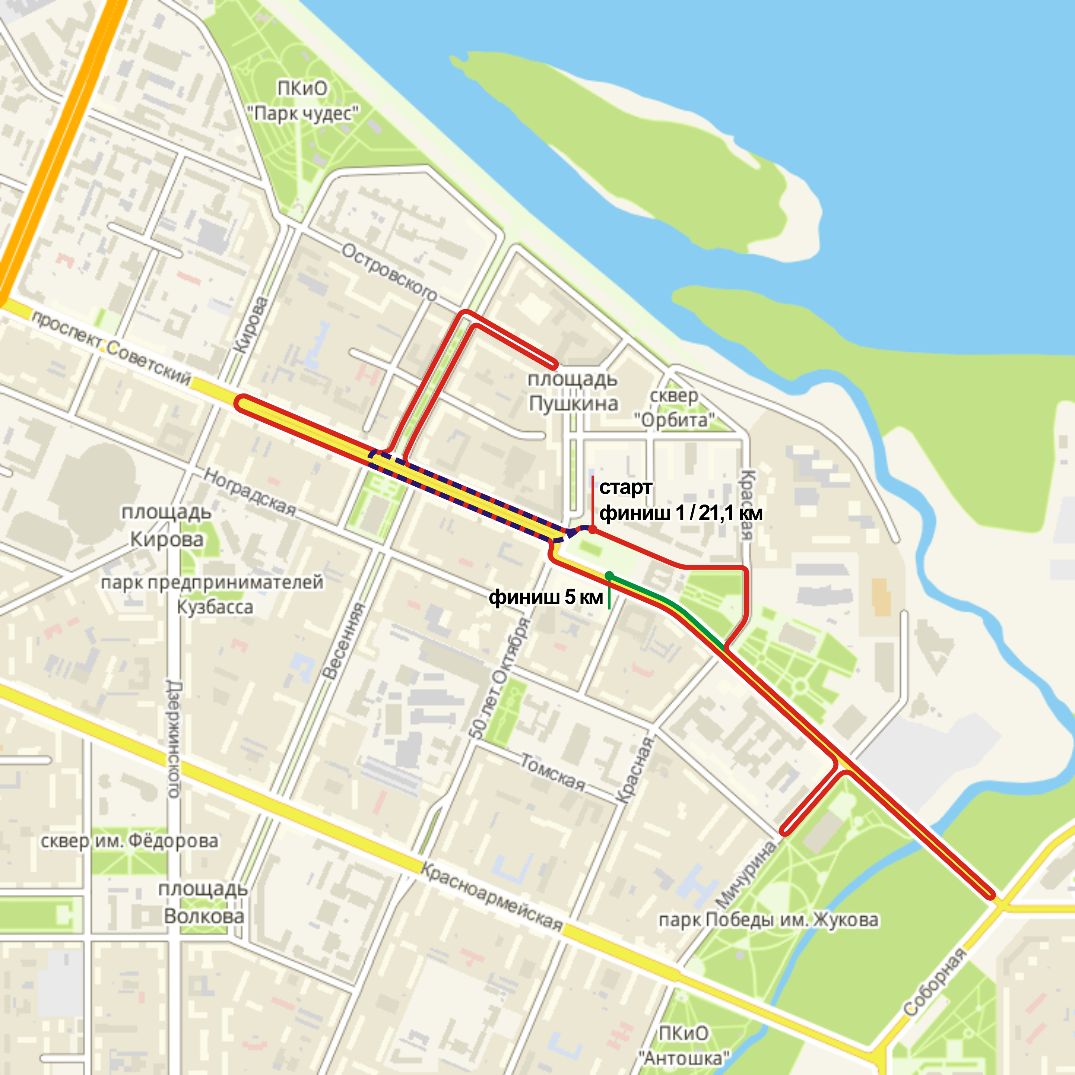

Маршрут круга 5,275 км: Площадь Советов, проспект Советский, улица Весенняя, улица Островского, улица Весенняя, проспект Советский, Площадь Советов, проспект Советский, улица Мичурина, Университетский мост, проспект Советский, улица Красная, Площадь Советов.
Маршрут круга 1 км: Площадь Советов, проспект Советский, Площадь Советов.
Приложение 2

Расписка участника о личной ответственности за своё здоровье

Я |  |  |  | г.р.,
 | фамилия, имя, отчество |  | год
являюсь участником Кемеровского полумарафона LOVERUN 12 июня 2016 года (далее – Соревнования) и, находясь в здравом уме и твердой памяти, отчетливо осознаю все риски, связанные с участием в Соревнованиях, несу полную личную ответственность за свое здоровье, физическое состояние и все возможные последствия, произошедшие со мной во время Соревнований. К организаторам Соревнований претензий не имею.

12.06.2016 г.
дата |  | подпись |  | ФИО

